ОТКРЫЛАСЬ ОN-LINE РЕГИСТРАЦИЯ НА ВЫСТАВКУ LICENSING WORLD RUSSIA 2019!
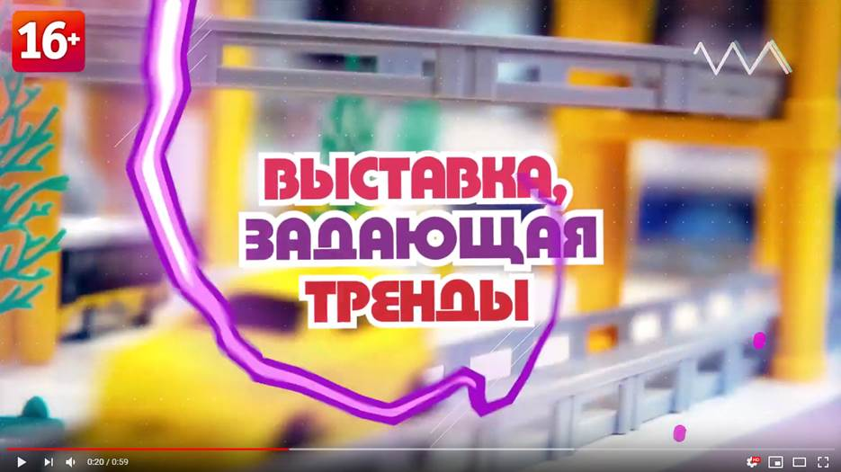
Ссылка на видео: https://youtu.be/tq_gCmX-4Rg
20 декабря открылась Оn-line регистрация на международную специализированную выставку лицензионной индустрии Licensing World Russia 2019, которая пройдет 12-14 марта 2019 в Москве, в МВЦ «Крокус Экспо», павильон 2, зал 9. Скачать свой персональный бесплатный электронный билет можно уже сегодня, перейдя по ссылке https://lwr.tickets.services.it-systems.ru/login.php?idExh=2&lang=rus
В выставке примут участие лидеры лицензионной индустрии - зарубежные и российские компании-лицензиары, правообладатели, лицензионные агентства, эксперты, представители власти, телевизионные компании, специализированные СМИ.
Экспонентами Licensing World Russia 2019 являются известные правообладатели и крупные лицензионные агентства: КИНОСТУДИЯ СОЮЗМУЛЬТФИЛЬМ, BRAND4RENT, СТУДИЯ АНИМАЦИОННОГО КИНО МЕЛЬНИЦА, СТС-МЕДИА, RAINBOW, НОЛЬ ПЛЮС МЕДИА, АЭРОПЛАН / ФИКСИКИ, КОНТИНЕНТАЛЬНАЯ ХОККЕЙНАЯ ЛИГА, МАРМЕЛАД МЕДИА / ГК «РИКИ», МАША И МЕДВЕДЬ, ПЛЕЙКОМ, ПРОСТО ТОЙС, и др.
Впервые примут участие в выставке: АНИМАЦИОННАЯ СТУДИЯ «100 КИЛОВАТТ», анимационный проект «ENNIE&YOYKI», СТУДИЯ «ЭВЛОРИН»
Международная специализированная выставка лицензионной индустрии Licensing World Russia проходит в формате B2B и представляет собой площадку для презентации корпоративных, модных, спортивных, lifestyle брендов, персонажей развлекательной индустрии, художественных, дизайнерских образов, изображений объектов и культурного наследия.
Девиз выставки — «Новый взгляд на Ваш продукт» — направлен на широкую целевую аудиторию производителей — действующих и потенциальных лицензиатов, и отражает всю перспективу использования популярных персонажей, изображений, образов при производстве различных категорий потребительских товаров.
Целевая аудитория посетителей Licensing World Russia - производители различных категорий детских товаров: одежды, обуви, игр, игрушек, продуктов питания, кондитерских изделий, напитков, средств по уходу за детьми, косметики, парфюмерии, канцелярских принадлежностей, компьютерных игр, журналов, комиксов, книг, сувениров, постельного белья, модных аксессуаров, бытовой электроники, карнавальных костюмов, пазлов, мебели, поздравительных открыток и других товарных групп.
МЫ ЖДЕМ ВАС 12-14 МАРТА 2019 ГОДА В КРОКУС ЭКСПО!
АО «ГРАНД ЭКСПО»– ведущая профессиональная выставочная компания с многолетним опытом в проведении отраслевых мероприятий. Организатор Международной Специализированной выставки товаров и услуг для детей "Kids Russia" и Международной Специализированной выставки «Licensing World Russia». Компания также выступает оператором лицензионного саммита Moscow Licensing Summit. С 2016 года компания ГРАНД ЭКСПО является членом Международной Ассоциации Участников Лицензионной Индустрии LIMA.
Официальный сайт выставки: www.licensingworld.ru

